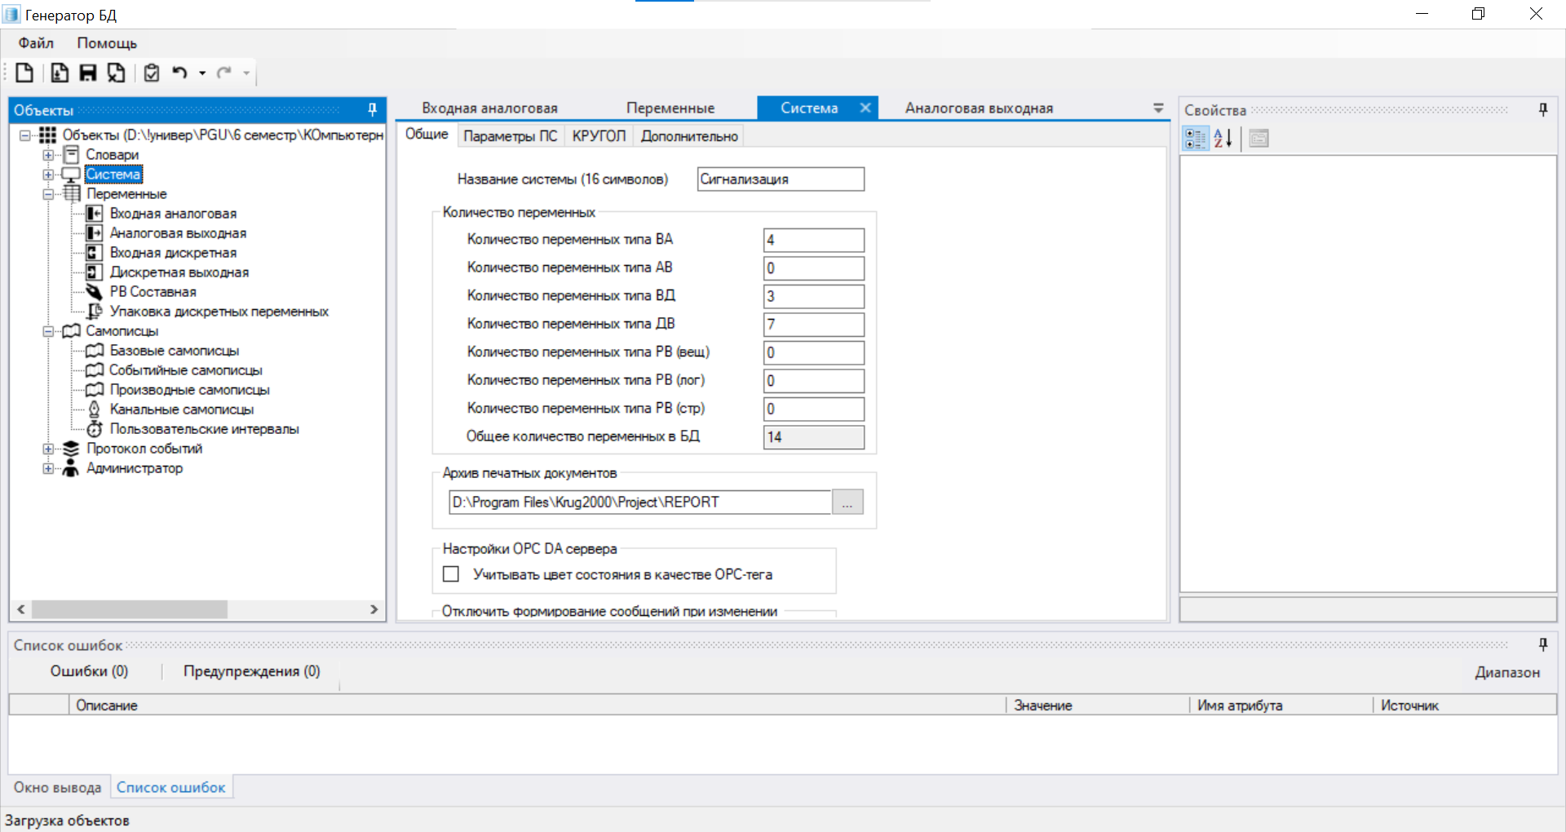

Создал базу, указал кол-во входных и выходных данных

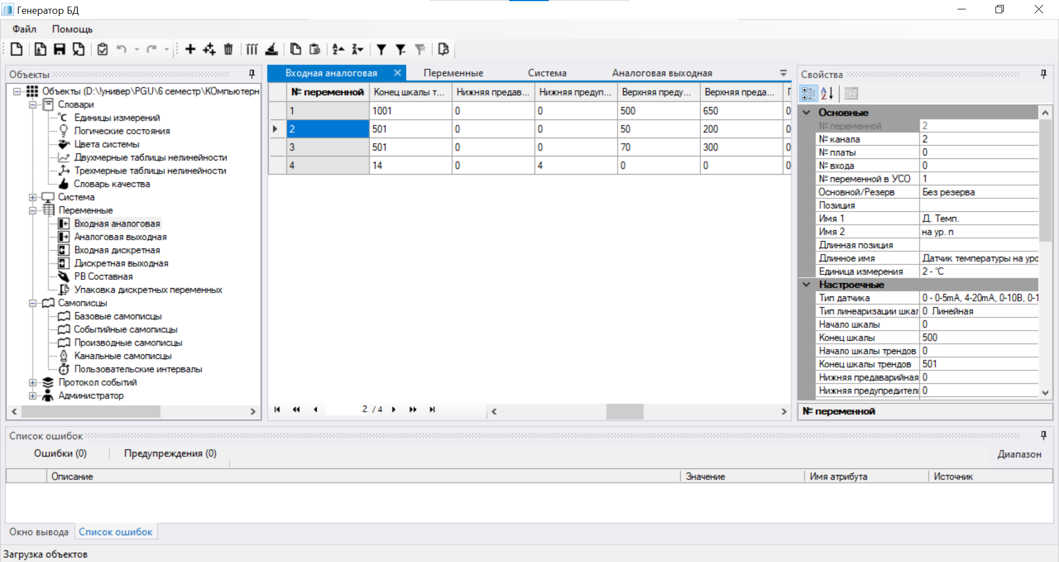

Заполнил параметрами все данные

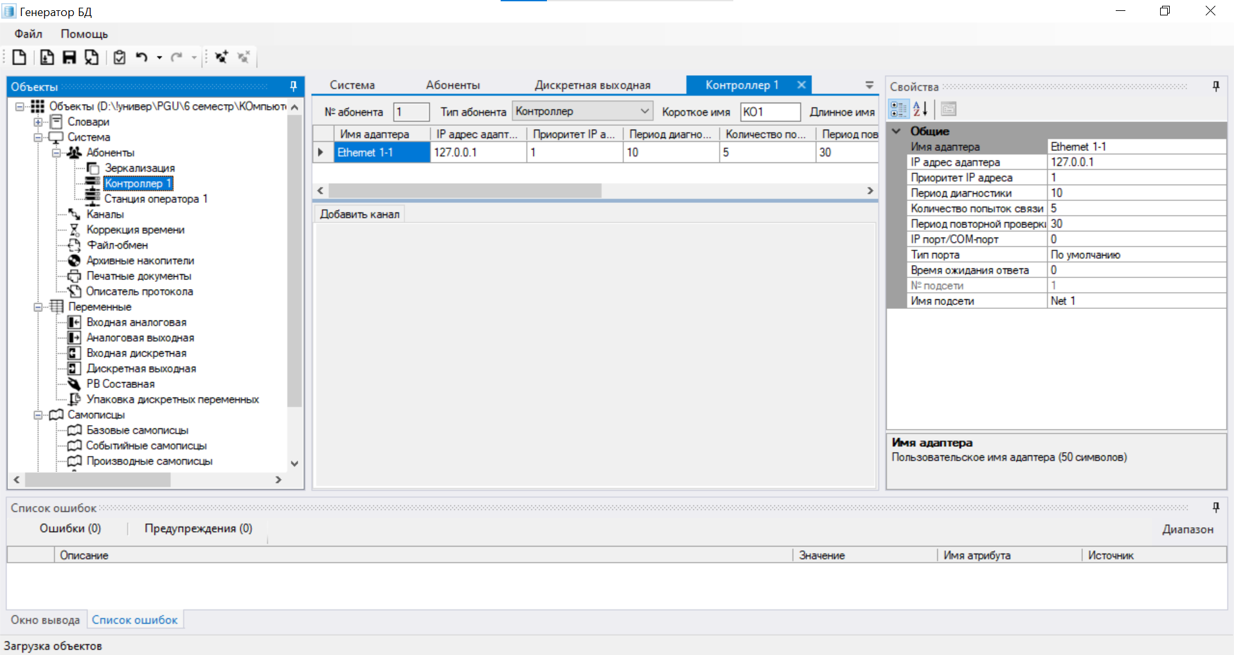Создал контроллер и станцию оператора, указал им ip адреса адаптера 127.0.0.1

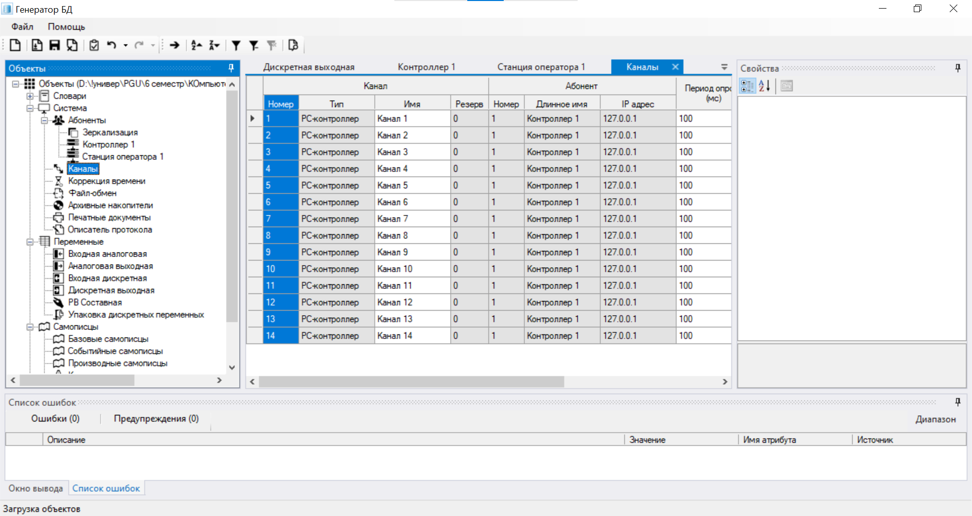

Создал каналы

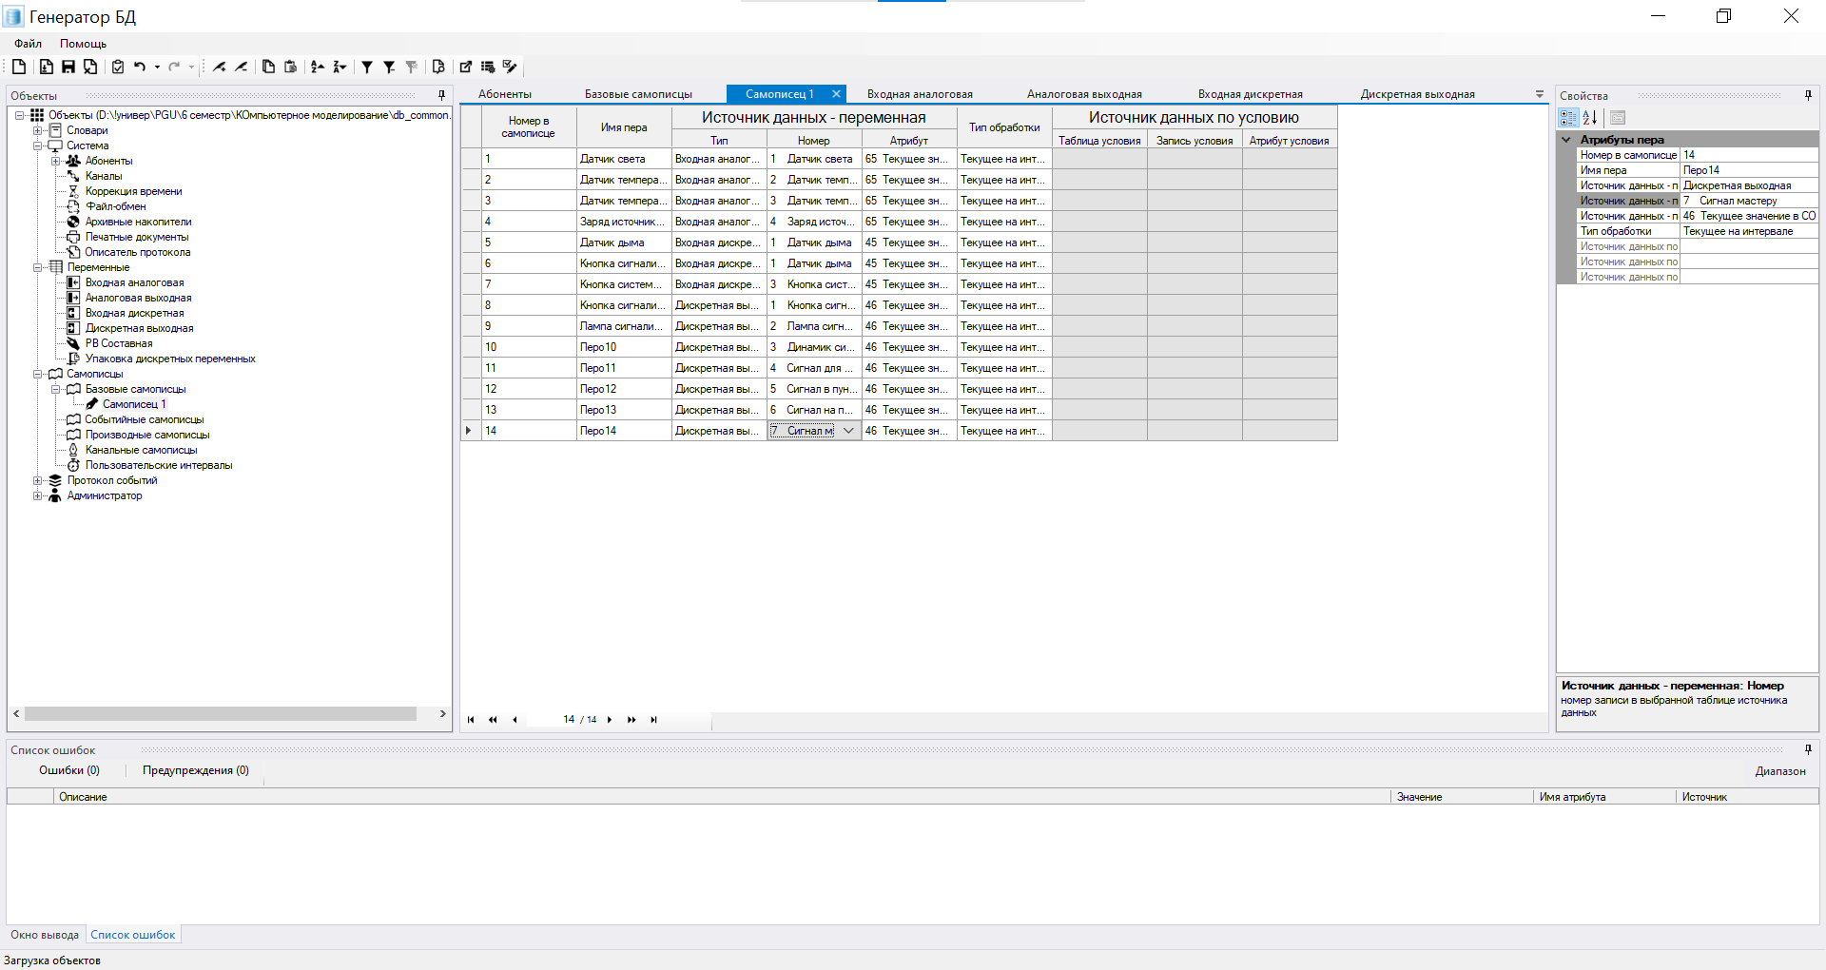

Создал самописцы.

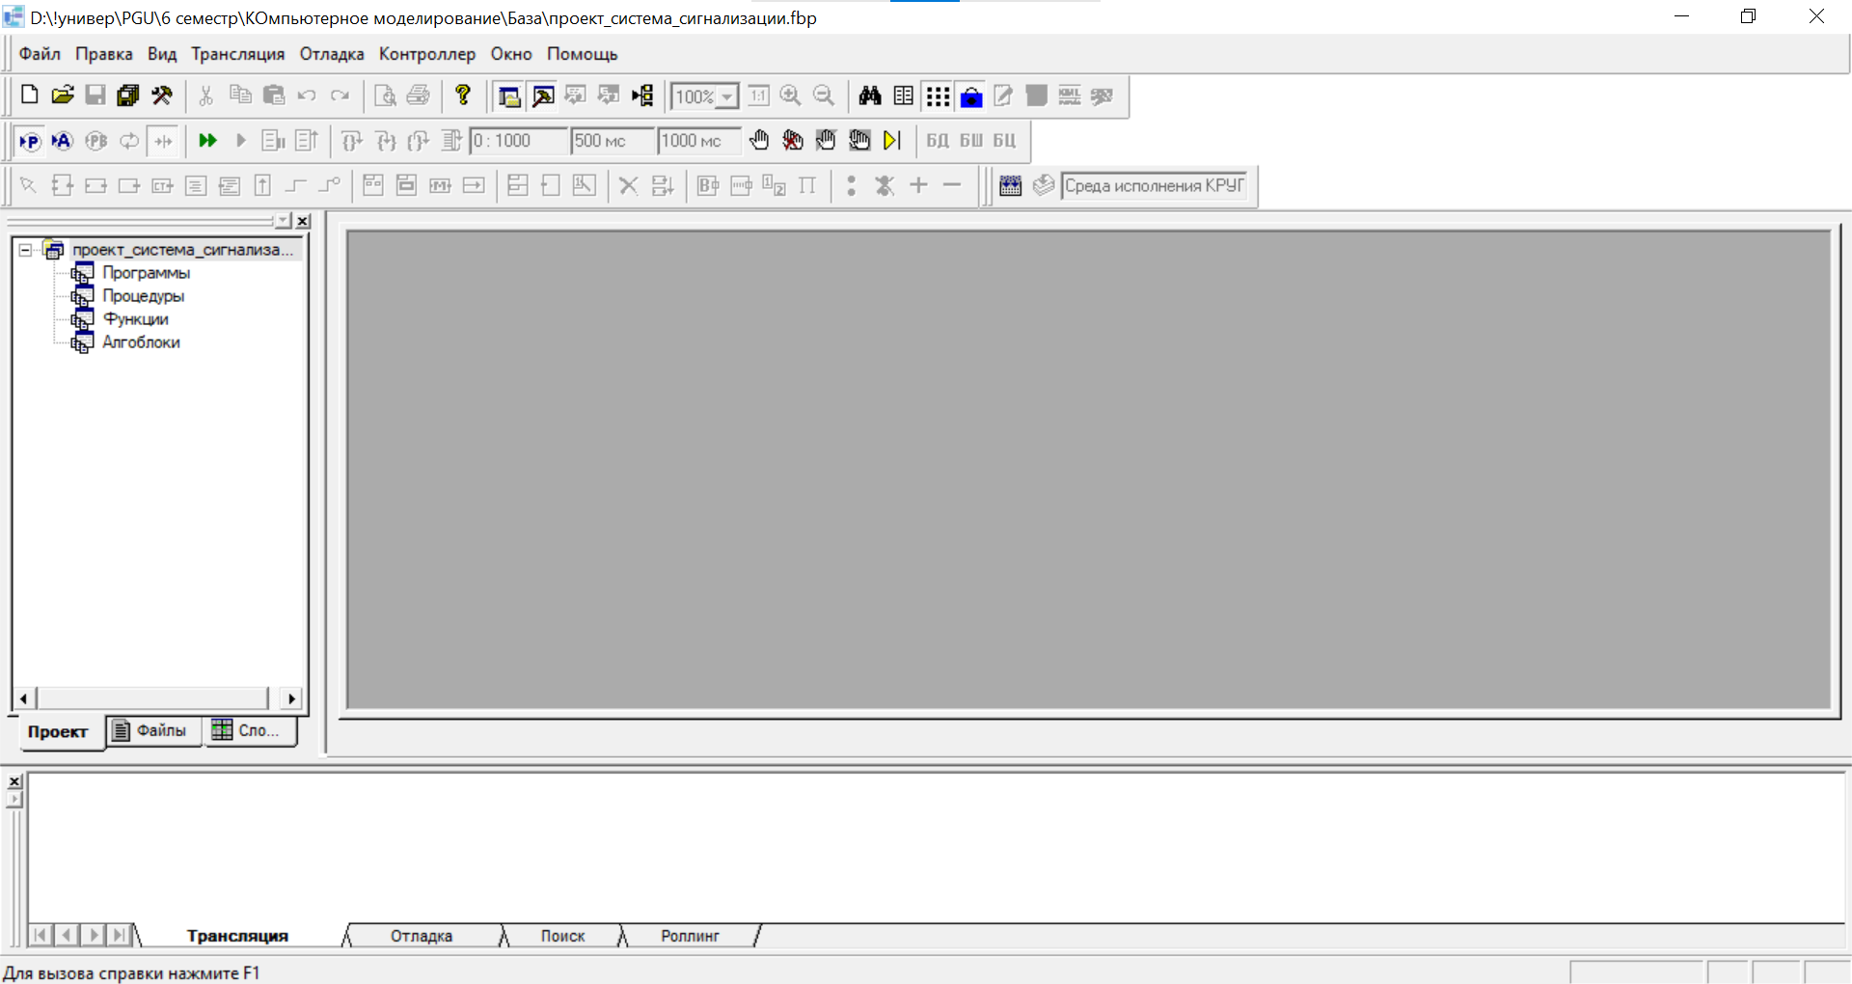

Создали проект кругол.